Dodací adresa: Dům kultury Ostrov, příspěvková organizace Radek Fořtík - výroba nábytku
Mírové nám. 733 363 01 Ostrov
IČ: 00520136 IČ: 66307191, DIČ:
DIČ: CZ00520136

Objednávka

Číslo: OBJ-245-18
Vyřizuje:Hozák Pavel
Telefon: 353800532
Email: hozak@dk-ostrov.cz
Objednávka: Objednáváme u Vás výrobu 100ks stolů dle nabídky 16NA00156.
Souhlasíme se zálohou ve výši 50% z celkové ceny.
(stůl 80x80cm, lamino 25mm H3113, regulovatelná noha chromová průměr 60mm) Předpokládaná cena: 198 000,-
﻿
FAKTURAČNÍ ÚDAJE:
Dům kultury Ostrov, příspěvková organizace
Mírové nám. 733
363 01 Ostrov
IČ: 00520136

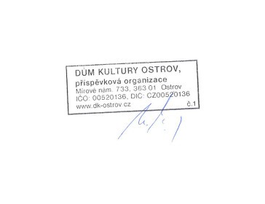
DIČ: CZ00520136
S pozdravem
Ing. Miroslav Očenášek ředitel Domu kultury Ostrov
V Ostrově dne 15.11.2018
Dům kultury Ostrov, příspěvková organizace, Mírové nám. 733, 363 01 Ostrov, tel. 353 800 511, e-mail pobox@dk-ostrov.cz, www.dk-ostrov.cz
IČ 00520136, DIČ CZ00520136, bankovní spojení: Komerční banka č.ú. 172 39 – 341 / 0100
Strana 1/1

